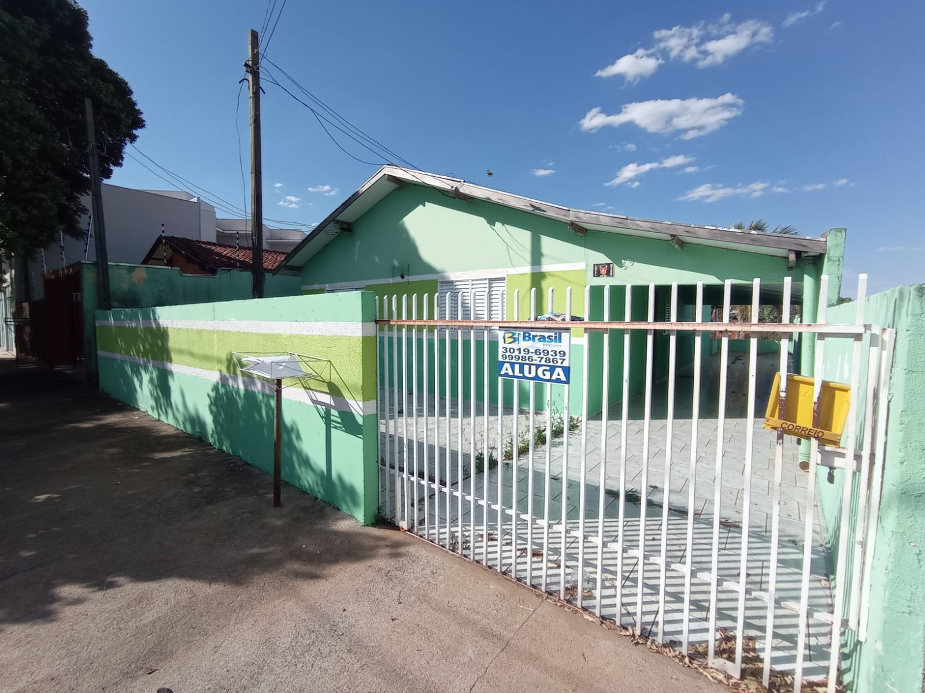
Aluga Casa
Praça Duque de Caxias 39 Zona 6 (Em frente a feira)

3 quartos sendo 1 suíte
Sala de Star
W.C Social
Cozinha
Lavanderia
Dispensa
Área no fundo com churrasqueira
Garagem

R$1.000,00 FAZ 850,00

